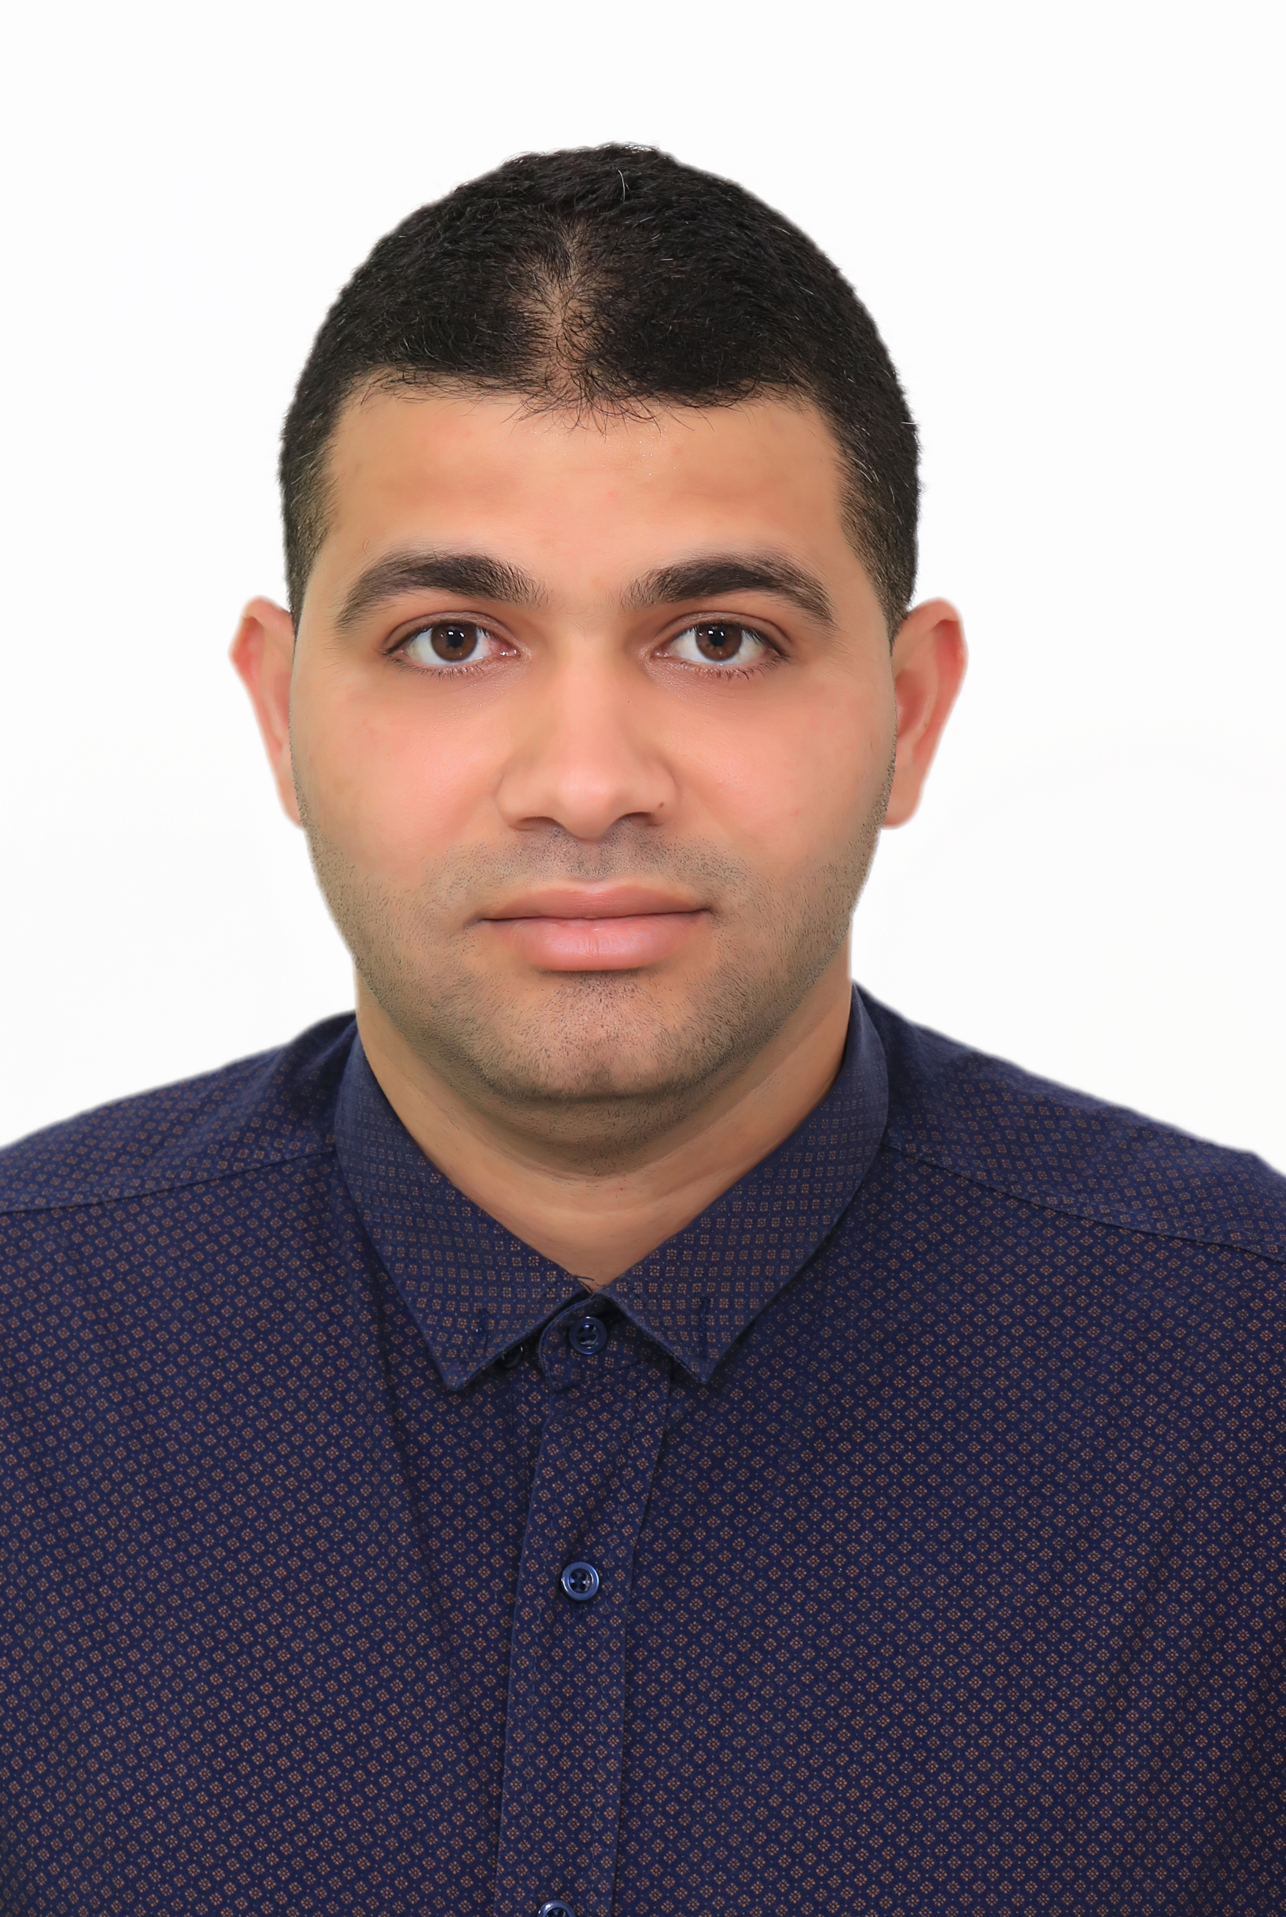
Nom : BENATTI
Prénom : Zakaria
Date et lieu de naissance : 22/01/1992 à Sidi Bel Abbès
Situation familiale : Célibataire
Mobile : 05.59.37.54.67
Email : : zakiman22@hotmail.com / benattizakaria@gmail.com
2009-2010
Bac Science naturelle et de vie
Lycée Abd El Hamid DARABID, Sidi Bel Abbès.
2012-2013
Licence domaine LMD Sc. Economiques, de Gestion et Commerciales, option Finance dans la faculté de Sciences Economiques et Sciences de Gestion de Sidi Bel Abbès (CPR).
2014-2015
Master domaine LMD Sc. Economiques, de Gestion et Commerciales, option Comptabilité, Contrôle et Audit dans la faculté citée ci-dessus.
-Permis de conduire catégorie B.
-Service nationale dégagé.

Formation
Expérience professionnelle
01-12-2012 au 30-05-2013: Stage pratique au sein de l’agence NATIXIS Algérie banque de Sidi Bel Abbès, service Crédit.
26-01-2015 au 30-05-2015: Stage pratique au niveau de la direction de CHIALI, service Audit et Contrôle de gestion, située à la Zone industrielle de Sidi Bel Abbès. 29-10-2015 au 30-11-2017: Chef de service comptabilité générale dans le cadre CTA au niveau d’Unité d’Aliments de Bétails, située à la commune de Sidi Brahim, Sidi Bel Abbès. 01-12-2017 à ce jour: Chef département finance et comptabilité dans l’entreprise citée ci-dessus.

Lk,l,,,k

Informatique et langues
Maitrise des logiciels de bureautique (office), DLG-Pccompta, Eureka.
Langues : Arabe (Excellent), Français(Bien), Anglais(Moyen)

Aptitudes personnelles

-Sens de la responsabilité.
-Sens d’organisation, d’analyses et de communication.

